Łodzie używane - czy warto je kupować?
Łodzie używane cieszą się bardzo dużym zainteresowaniem. Dostarczają wiele ciekawych przeżyć w czasie rejsów i pozwalają na swobodny wypoczynek na wodzie, z dala od zatłoczonych plaż. Warto wiedzieć, czym się kierować w czasie tego typu środków transportu.

Jak wyglądają łodzie używane?
Wodne środki transportu zdecydowanie różnią się od tych lądowych. Są zazwyczaj używane zdecydowanie rzadziej niż samochody, przez co są mniej zniszczone i wyeksploatowane. Nierzadko zdarza się, że łodzie używane sprzedawane są niemalże w stanie idealnym, zbliżonym do nowych modeli.
Rodzaje łodzi używanych
Łodzie używane to szeroka oferta modeli różniących się wielkością i mocą. To, na jaką się zdecydujemy zależeć będzie przede wszystkim od budżetu oraz umiejętności a także posiadanych uprawnień. Nie należy zapominać, że prowadzenie łodzi wymaga posiadania odpowiednich dokumentów, potwierdzających zdolność do obsługi i prowadzenia każdego typu łodzi.

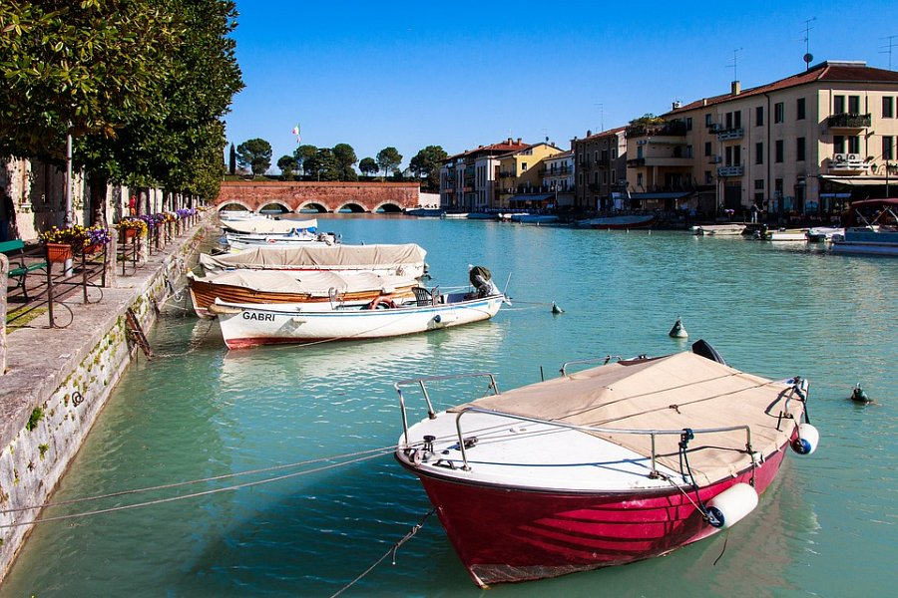
Niezapomniane przygody i niezależność
Posiadanie własnej łodzi używanej, czy też nowej to szereg zalet. Mamy możliwość pływania i odpoczywania z dala od tłumów ludzi na plażach. Możemy w spokoju się zrelaksować i oderwać od codziennej rutyny.

